Приложение 4
Ситуационная задача
Задание для первой группы
Работу проводите в парковой зоне. Обратите внимание на птиц парковой зоны. Ваша группа работает с представителями:
воробей домовый, голубь сизый, серая ворона, сойка обыкновенная .
Название вида | Особенности внешнего вида  (окрас оперения, размер, строение лап, клюва) | Особенности питания
1. К каким отрядам относятся эти птицы?
2. Какие приспособления помогают им осваивать наземно-воздушную среду?
3. Какие особенности в прикорме в зимнее время.
4. По рисунку опишите внешнее строение птиц, каковы особенности для полета?
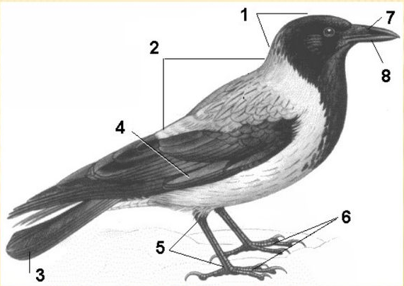
5. В сети интернет найдите загадки по этим птицам, или придумайте свои.
6. Какие интересные факты можно рассказать младшим школьникам об этих птицах?
7. Обсудите выполненную работу: проанализируйте, какие из использованных вами в работе признаков могут быть применены для определения принадлежности птиц к классу, отряду. Какие из признаков можно использовать для определения рода и вида птиц?
8. Подготовьте итоговое сообщение на тему «Морфологические особенности изученных птиц как представителей водоплавающих».
9. Сфотографируйте понравившиеся пернатых. В свободное время создайте листовку (брошюру) для младших школьников.
!!!Уточните свой ответ, используя информацию из интернета. https://givnost.ru/osedlye-pticy-opisanie-nazvaniya-vidy-i-foto-osedlyx-ptic/
Задание для второй группы
Работу проводите в парковой зоне Гагаринского парка. Обратите внимание на птиц парковой зоны. Ваша группа работает с представителями: ушастая сова, пестрый дятел, синица большая, пустельга.
Название вида | Особенности внешнего вида  (окрас оперения, размер, строение лап, клюва) | Особенности питания
1. К каким отрядам относятся эти птицы?
2. Какие приспособления помогают им осваивать наземно-воздушную среду?
3. Какие особенности в прикорме в зимнее время.
4. Какие признаки хищных птиц, в чем особенность сов, как ночных хищников?
5. В сети интернет найдите загадки по этим птицам, или придумайте свои.
6. Какие интересные факты можно рассказать младшим школьникам об этих птицах?
7. Обсудите выполненную работу: проанализируйте, какие из использованных вами в работе признаков могут быть применены для определения принадлежности птиц к классу, отряду. Какие из признаков можно использовать для определения рода и вида птиц?
8. Подготовьте итоговое сообщение на тему «Морфологические особенности изученных птиц как представителей водоплавающих».
9. Сфотографируйте понравившиеся пернатых. В свободное время создайте листовку (брошюру) для младших школьников.
!!!Уточните свой ответ, используя информацию из интернета. https://givnost.ru/osedlye-pticy-opisanie-nazvaniya-vidy-i-foto-osedlyx-ptic/

